Задание №3. Метод Ньютона

Вариант №10

***Цель задания***: *практическое освоение метода Ньютона для решения нелинейных уравнений и систем.*

1. **Программная реализация метода Ньютона для решения нелинейных уравнений:**

* Локализовать один любой корень уравнения из *Приложения №1* (номер варианта = номер в списке группы) методом последовательного перебора (определить начальный интервал локализации [a0, b0]).
* Реализовать метод Ньютона (в связке с методом половинного деления или методом хорд) для уточнения корня на выбранном интервале локализации [a0, b0] с точностью *e* = 10-4.
* Для тестирования реализованного метода выбрать начальное приближение хо из интервала локализации [a0, b0] такое, что x1 (или любое другое приближение) «вылетает» из текущего интервала локализации [ak, bk].
* Интервал [ak, bk] пересчитывать для каждой k-й итерации, независимо от того, вызывался ли вспомогательный метод (половинного деления или хорд) или же работал только «чистый» метод Ньютона.

$$x^{2}+4\sin{x}=2$$

$$f\left(x\right)=x^{2}+4\sin{x}-2$$

Отделим корни (в Mathcad):

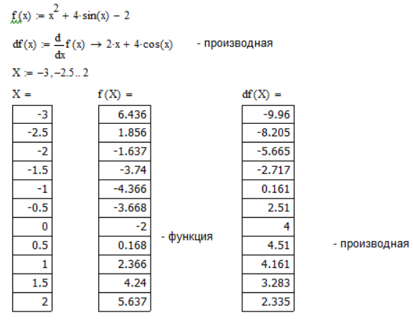

Будем искать положительный корень на отрезке [0; 1].

Метод Ньютона (касательных)

Пока не выполнено условие остановки, в качестве которого можно взять

$$\left| x_{n+1}- x_{n}\right|<ε$$

(то есть погрешность в нужных пределах), вычисляем новое приближение:

$$x_{n+1}=x_{n}-\frac{f(x_{n})}{f^{'}(x_{n})}$$

Производную можно вычислить аналитически:

$$f^{'}\left(x\right)=2x+4\cos{x}$$

Метод хорд

Итерационная формула имеет вид:

$$x_{n+1}=x_{n}-\frac{f(x_{n})∙(x_{n}-x_{n-1})}{f\left(x_{n}\right)-f(x_{n-1})}$$

Программа на С++:

#include <iostream>

#include <cmath>

#include<iomanip>

#include<conio.h>

using namespace std;

int k = 0;

float f(float x) //функция по которой вычисляем нужные нам корни

{

float y;

y = x*x+4*sin(x)-2;

return y;

}

float f1(float x) { //первая производная

float z;

z = 2*x+4*cos(x);

return z;

}

float f2(float x) { //вторая производная

float u;

u = 2;

return u;

}

float function(float a, float b, float e) {// функция вычисляет по методу хорд и касательных

float c;

do {

cout<<"Итерация №"<< k<<" :"<< "[" <<a<<" ; "<<b<<"]"<<endl;

if (f(a) * f2(a) < 0) {//Условие начальной точки для метода хорд

a = a + (b - a) / (f(a) - f(b))*f(a); //формулы расчета по методу хорд

b = b - f(b) / f1(b);

}

else if (f(a) * f2(a) > 0) {//Условие начальной точки для метода касательных

a = a - f(a) / f1(a); //формулы расчета по методу касательных

b = b + (b - a) / (f(b) - f(a))*f(b);

}

else

{

cout << "can't solve\n";

break;

}

k++;

}

while (fabs(b - a) > e);//Построение хорд и касательных продолжается до достижения необходимой точности решения е

cout<<"Итерация №"<< k<<" :"<< "[" <<a<<" ; "<<b<<"]"<<endl;

return (a + b) / 2.0;

}

int main()

{

setlocale(LC_ALL, "rus");

double a, b, e = 0.0001, F, pr = 1;

cout << "Комбинированный метод Ньютона и хорд" << endl;

cout << endl;

while (pr != 0) {

cout << "Введите начало отрезка a" << endl;

cin >> a;

cout << "Введите конец отрезка b" << endl;

cin >> b;

if (f(a)*f(b) < 0)//отрезок на концах которых функция имеет разный знак

{

pr = 0;//находим значение функции от а и b

cout << setw(40) << "f(a) = " << "f(" << a << ") = " << f(a) << endl;

cout << setw(40) << "f(b) = " << "f(" << b << ") = " << f(b) << endl;

cout << endl;

}

else cout << setw(75) << "КОРНЕЙ НЕТ! ПОПЫТАЙТЕСЬ ВВЕСТИ ДРУГИЕ ЗНАЧЕНИЯ НАЧАЛА И КОНЦА ОТРЕЗКА!" << endl;

cout << endl;

}

F = function(a, b, e);

cout << "РЕЗУЛЬТАТ X = " << F << endl;//выводим результат на экран

cout << "Количество итераций: " << k << endl;

cout << "Проверка f(x) = " ;

cout << setprecision(10) << f(F);

cout << endl;

_getch();

return 0;

}

Результаты выполнения:

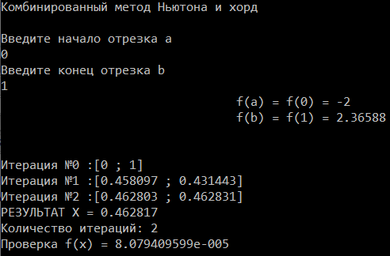

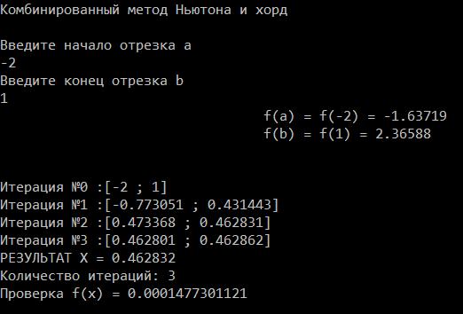

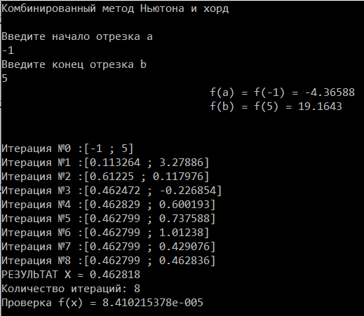

Таким образом, если отрезок локализации более широкий, то требуется большее число итераций для достижения заданной точности.

При соблюдении условий сходимости метода Ньютона ($f\left(x_{0}\right)f^{''}\left(x_{0}\right)>0$)) выхода за пределы отрезка локализации не происходит.

1. **Программная реализация метода Ньютона для решения систем уравнений:**

- Решить систему нелинейных уравнений из *Приложения №2* (номер варианта = номер в списке гуппы) методом Ньютона с точностью *e* = 10-4, используя Замечание 1.2 методического пособия

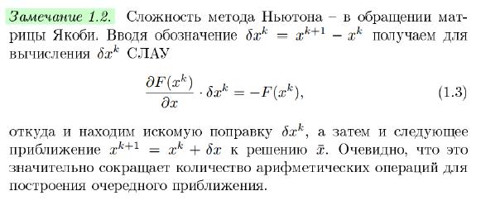

найдя начальное приближение двумя способами: 1) графическим методом и 2) используя Замечание 1.4 методического пособия:

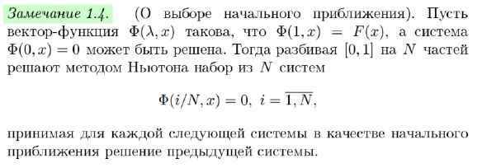

$$\left\{\begin{matrix}\sin{(y-1)}+x=1.3 \\ y-\sin\left(x+1\right)=0.8\end{matrix}\right.$$

Имеем систему:

$$\left\{\begin{matrix}F_{1}\left(x,y\right)=\sin{(y-1)}+x-1.3=0 \\ F_{2}\left(x,y\right)=y-\sin\left(x+1\right)-0.8=0\end{matrix}\right.$$

Составим матрицу Якоби:

$$\frac{∂F_{1}}{∂x}=1, \frac{∂F_{1}}{∂y}=\cos{(y-1)}$$

$$\frac{∂F_{2}}{∂x}=-\cos\left(x+1\right), \frac{∂F_{2}}{∂y}=1$$

$$J=\left(\begin{matrix}1 & \cos{(y-1)} \\ -\cos\left(x+1\right) & 1\end{matrix}\right)$$

На каждой итерации получаем:

$$\left(\begin{matrix}x_{k+1} \\ y_{k+1}\end{matrix}\right)=\left(\begin{matrix}x_{k} \\ y_{k}\end{matrix}\right)-J^{-1}\left(x_{k},y_{k}\right)\left(\begin{matrix}F_{1}\left(x_{k},y_{k}\right) \\ F_{2}\left(x_{k},y_{k}\right)\end{matrix}\right)$$

$$\left(\begin{matrix}x_{k+1} \\ y_{k+1}\end{matrix}\right)=\left(\begin{matrix}x_{k} \\ y_{k}\end{matrix}\right)+δ\overline{x}$$

$$δ\overline{x}=-J^{-1}\left(x_{k},y_{k}\right)\left(\begin{matrix}F_{1}\left(x_{k},y_{k}\right) \\ F_{2}\left(x_{k},y_{k}\right)\end{matrix}\right)$$

Т.е. решаем систему:

1) Выбираем начальное приближение графически. Строим $x\left(y\right)=1.3-\sin{(y-1)}$ и $y\left(x\right)=0.8+\sin\left(x+1\right)$.



В качестве начального приближения можно выбрать точку .

2) Выбираем используя Замечание 1.4 методического пособия.

$$\left\{\begin{matrix}\sin{(λy-1)}+x=1.3 \\ y-\sin\left(λx+1\right)=0.8\end{matrix}\right.$$

При $λ=0$ получаем

$$\begin{matrix}x=1.3-\sin\left(-1\right)=2.141 \\ y=0.8+\sin\left(1\right)=1.641\end{matrix}$$

Разбиваем $\left[0;1\right]$ на 4 части.

При $λ=0.25$ получаем:

$$\begin{matrix}x=1.3-\sin\left(0.25y-1\right)=1.856 \\ y=0.8+\sin\left(0.25x+1\right)=1.794\end{matrix}$$

При $λ=0.5$ получаем:

$$\begin{matrix}x=1.3-\sin\left(0.5y-1\right)=1.403 \\ y=0.8+\sin\left(0.5x+1\right)=1.791\end{matrix}$$

При $λ=0.75$ получаем:

$$\begin{matrix}x=1.3-\sin\left(0.75y-1\right)=0.963 \\ y=0.8+\sin\left(0.75x+1\right)=1.789\end{matrix}$$

При $λ=1$ получаем:

$$\begin{matrix}x=1.3-\sin\left(y-1\right)=0.591 \\ y=0.8+\sin\left(x+1\right)=0.8\end{matrix}$$

В качестве начального приближения выбираем точку $(0.591;0.8)$.

Программа на С++:

#include <iostream>

#include <math.h>

#include <locale>

using namespace std;

double eps,J[2][2],Jm[2][2],x[2],x1[2],F[2],delta;

bool err,err1,err2;

int n;

int main()

{

setlocale(LC_ALL, "russian");

cout<<"Введите точность"<<endl;

cin>>eps;

cout<<"Введите начальное приближение x0"<<endl;

cin>>x[0];

cout<<"Введите начальное приближение y0"<<endl;

cin>>x[1];

err=1;

n=0;

while (err)

{

//система

F[0]=sin(x[1]-1)+x[0]-1.3;

F[1]=x[1]-sin(x[0]+1)-0.8;

//матрица Якоби

J[0][0]=1;J[0][1]=cos(x[1]-1);

J[1][0]=-cos(x[0]+1);J[1][1]=1;

//определитель матрицы Якоби

delta=(J[0][0]*J[1][1]-J[0][1]*J[1][0]);

//Обратная матрица

Jm[0][0]=J[1][1]/delta;

Jm[1][1]=J[0][0]/delta;

Jm[1][0]=-J[1][0]/delta;

Jm[0][1]=-J[0][1]/delta;

//по формуле метода Ньютона

x1[0]=x[0]-(Jm[0][0]*F[0]+Jm[0][1]*F[1]);

x1[1]=x[1]-(Jm[1][0]*F[0]+Jm[1][1]*F[1]);

//пока не достигнем необходимой точности

err1=fabs(x1[0]-x[0])>eps;

err2=fabs(x1[1]-x[1])>eps;

err=err1||err2;

//принимаем за новое приближение вычисленное ранее

for (int i=0;i<2;i++)

{

x[i]=x1[i];

}

n++;//счётчик числа итераций

cout <<"Итерация №"<<n<<": "<<"x = "<<x[0]<<" y = "<<x[1]<<endl;

}

cout <<"Получено решение с заданной точностью!"<<endl<<endl;

cout <<"Число итераций равно "<<n<<endl;

cout <<"x = "<<x[0]<<" y = "<<x[1]<<endl;

return 0;

}

Результаты:

В качестве начального приближения можно выбрать точку $(0.5;2)$:

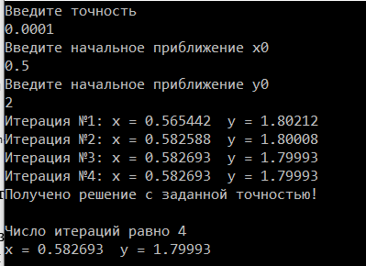

В качестве начального приближения выбираем точку $(0.591;0.8)$:

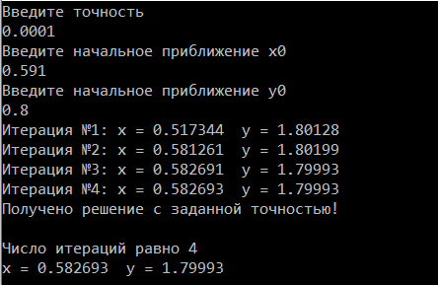

Таким образом, получили решения за 4 итерации как при определении начального приближения графическим методом, так и используя Замечание 1.4 методического пособия.